Консультация для родителей
«Ребенок и компьютер»

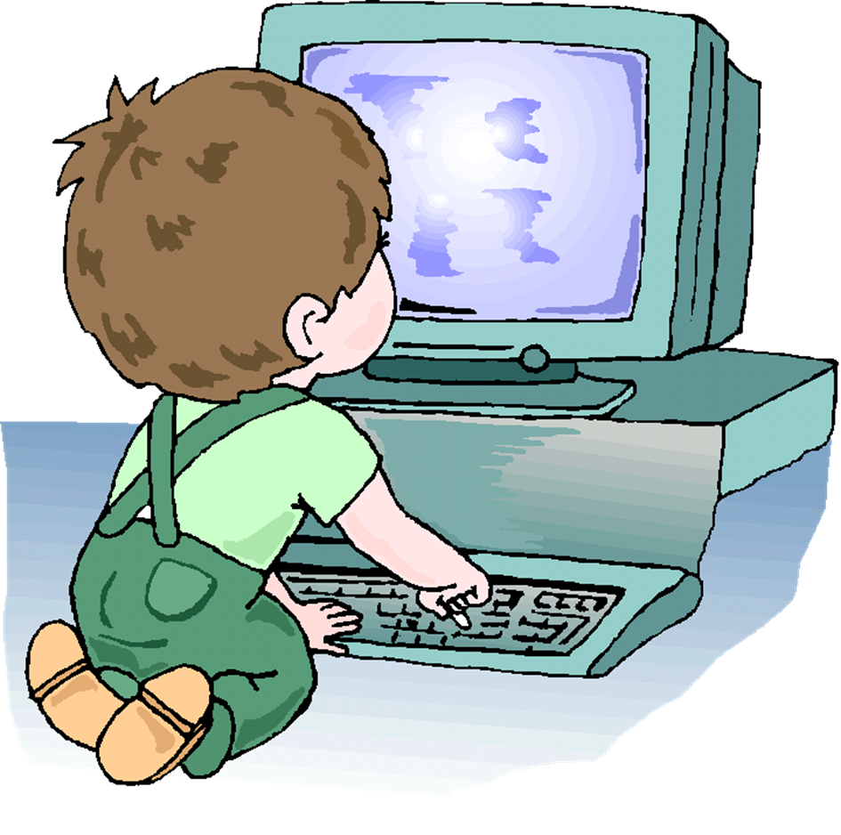
Воспитатель: Порываева Е. Ю.

Г. Волгоград
Цель: создание социальной ситуации для повышения родительской компетентности в вопросе безопасного взаимодействия ребенка с компьютером.

Задачи:
Обозначить основные факторы положительного и негативного влияния компьютера на ребенка;
Повысить уровень знаний родителей по теме;
Дать рекомендации по сохранению здоровья при работе ребенка за компьютером.

В современном образовательном пространстве практически нельзя обойтись без компьютерных технологий. Педагоги в образовательном процессе все чаще и чаще применяют традиционные и инновационные информационные технологии, предполагающие не только использование компьютера для освещения какой-либо информации, но и обучение детей с дошкольного возраста элементарной компьютерной грамотности. Таким образом происходит приобщение современного поколения к информационной культуре, без которой невозможно обойтись в наше время.
Приобщение к информационной культуре - это не только овладение компьютерной грамотностью, но и приобретение этической, эстетической и интеллектуальной чуткости. Вместе с тем, в настоящее время существует множество мнений по поводу включения компьютера в жизнь ребенка. Многие родители, стремящиеся сохранить зрение ребенка-дошкольника, встают на позицию исключающую возможность использования компьютера в домашних условиях. Другие родители, наоборот, стараются образовывать, приобщать своего малыша с раннего возраста к современному миру посредством компьютерных развивающих игр. На чьей же стороне правда? Попытаемся ответить на данный вопрос.
Компьютер вполне естественно вписывается в жизнь детского сада и семьи, являясь одним из эффективных современных технических средств, при помощи которого можно значительно разнообразить процесс воспитания, обучения и развития малыша. Компьютер уже сам по себе привлекателен для ребенка, вызывает у детей познавательный интерес. Каждое занятие с применением компьютера вызывает у дошкольников эмоциональный подъем, желание добиться успехов, сделать задание до конца. Однако при организации работы ребенка на компьютере необходимо учитывать многие факторы.

Возраст ребенка и временные ограничения работы на компьютере
Детям до 5 лет не рекомендуется пользоваться компьютером.
Детям пяти - семилетнего возраста можно "общаться" с компьютером не более 10-15 минут в день 3-4 раза в неделю.
Учащимся первого класса - 10-15 минут в день
Технические характеристики компьютера
Желательно, чтобы монитор был жидкокристаллическим или плазменным. Размер экрана дисплея должен быть по диагонали не менее 35-38 см для того, чтобы ребенок мог четко видеть текст с расстояния 50-70 см. Дисплей должен быть подвижным, чтобы его можно было поворачивать и наклонять в разные стороны в зависимости от освещения.
Организация рабочего места ребенка
Монитор должен стоять на расстоянии не менее 60 см от окна, таким образом, чтобы окно располагалось слева от компьютера. При этом на экран ни в коем случае не должны попадать блики от окна или других источников освещения. Для этого оконные проемы можно завешивать занавесями или жалюзи для ограничения светового потока. Запрещается использование темных занавесей на окнах, так как они могут очень сильно затенять помещение.
Монитор должен располагаться на уровне глаз ребенка или чуть ниже. Наилучшим для работы с компьютером считается естественный дневной свет, т.к. только он содержит в себе весь цветовой спектр, поэтому, чем больше лампа соответствует дневному свету, тем лучше. Ни в коем случае нельзя использовать неоновые лампы, т.к. они мигают, излучают рассеянный свет, имеют недостаток цветового спектра и не создают четких теней. При работе с такими лампами возникает сильное напряжение глаз, что может провоцировать снижение зрения. К тому же эти лампы могут вызвать повышение возбудимости у детей, они начинают капризничать, плохо спят.
Мебель рабочего места должна быть удобной для ребенка. Стул должен быть со спинкой, а под ноги ребенка дошкольного и младшего школьного возраста всегда должны ставиться подставки.
Организация деятельности ребенка за компьютером
Игровые компьютерные задания должны быть незначительными по времени. Следовательно, предпочтение стоит отдавать небольшим по объему играм, либо играм, предполагающим выполнение задания по определенным этапам с последующим сохранением полученных результатов.
Если ребенок уже умеет читать и использует печатный компьютерный текст, то размер шрифта должен быть не менее 14, цвет шрифта всегда должен быть черным, а цвет экрана белый. В цветовой гамме можно периодически использовать желто-зеленые тона.
Обязательно обращайте внимание на признаки утомления ребенка во время занятий за компьютером, т.к. в этом случае надо как можно быстрее прервать работу, чтобы избежать негативных последствий. Об утомлении ребенка свидетельствуют следующие признаки - потирание глаз и лица, зевота, отвлекаемость от задания, хаотичные движения, приближение к монитору, нарушение правильной посадки за столом, капризность и пр.
После окончания работы за компьютером для профилактики нарушений зрения и снятия напряжения с глаз и мышц всего тела рекомендуется выполнять несложную гимнастику для глаз и определенные двигательные упражнения.
Попросите ребенка потянуться, сидя спрятать руки за спиной, посмотреть перед собой. Затем, сделать повороты головы в правую и в левую стороны. Потом сделать движения плечами назад, расслабить руки и потрясти ими внизу. Таким образом, вы поможете ребенку снять напряжения с мышц шеи, верхнего плечевого пояса и рук.

Будьте здоровы!

УПРАЖНЕНИЯ ДЛЯ ГЛАЗ

1. На счет 1-4 закрыть глаза, не напрягая глазные мышцы, на счет 1-6 широко раскрыть глаза и посмотреть вдаль. Повторить 4-5 раз.

2. Посмотреть на кончик носа на счет 1-4, а потом перевести взгляд вдаль на счет 1-6. Повторить 4-5 раз.

3. Не поворачивая головы, медленно делать круговые движения глазами вверх-вправо-вниз-влево и в обратную сторону: вверх-влево-вниз-вправо. Затем посмотреть вдаль на счет 1-6. Повторить 4-5 раз.

4. Держа голову неподвижно, перевести взор, зафиксировав его, на счет 1-4 вверх, на счет 1-6 прямо; затем аналогично вниз-прямо, вправо-прямо, влево-прямо. Проделать движение по диагонали в одну и другую стороны, переводя глаза прямо на счет 1-6. Повторить 3-4 раза.

5. Не поворачивая головы, закрытыми глазами "посмотреть" направо на счет 1-4 и прямо на счет 1-6. Поднять глаза вверх на счет 1-4, опустить вниз на счет 1-4 и перевести взгляд прямо на счет 1-6. Повторить 4-5 раз.

6. Посмотреть на указательный палец, удаленный от глаз на расстоянии 25-30 см, и на счет 1-4 приблизить его к кончику носа, потом перевести взор вдаль на счет 1-6. Повторить 4-5 раз

РАЗВИВАЮЩИЕ ИГРЫ НА КОМПЬЮТЕРЕ ДЛЯ РАЗВИТИЯ ПОЗНАВАТЕЛЬНОЙ ДЕЯТЕЛЬНОСТИ ДЕТЕЙ ДОШКОЛЬНОГО ВОЗРАСТА

Сайты развивающих игр для детей.
1.«Самоучка» - samoushka.com.ua
Игры для развития математических представлений, совершенствования навыков счёта, сложения и вычитания, представлений о геометрических фигурах, частях целого, временных понятиях.
Игры для развития речи и обучения грамоте:
- выделение первого звука в словах,
- сложения слов из слогов,
- соотнесение прочитанного слова и картинки,
- выделение гласного в середине односложного слова,
- определение звонких и глухих согласных, гласных и согласных букв и звуков,
- упражнения для чтения и много других интересных заданий разной сложности вплоть до программы 2-3 классов начальной школы.
2. «Логозаврия» - www/ logozavr.ru
Игры на развитие логики, внимания, восприятия.
3. «Играемся» - igraemsa.ru
Игры для развития словаря и представлений об окружающем мире.
4. «Вип-игры» - vipigry.ru
5. «Клуб - друг» - http://klub-drug.ru/
Бродилки, игры развивающие логику и сообразительность.

